**آلومینیوم ایران**

شرکت آلومینیوم ایران یا ایرالکو در سال ۱۳۴۶ با مشارکت ایران، پاکستان و آمریکا تاسیس شد. این شرکت در منطقه خاورمیانه، در زمینی به مساحت ۲۳۲ هکتار در جاده اراک - تهران واقع شده و به عنوان اولین تولید کننده شمش آلومینیوم در ایران شناخته می‌شود. در سال ۱۳۵۱، با دو خط تولید به ظرفیت ۴۵ هزار تن در سال به بهره برداری رسید و با افزایش نیاز به مصرف آلومینیوم در ایران، شهر اراک و شهرهای دیگر استان مرکزی به عنوان قطب صنعت آلومینیوم ایران شناخته شد. پس از پیروزی انقلاب اسلامی و خروج کارشناسان آمریکایی، خطوط تولید این شرکت از دو خط به پنج خط در سال ۱۳۷۰ افزایش یافت و ظرفیت تولید آلومینیوم نیز به ۱۲۰ هزار تن در سال رسید. در سال ۱۳۸۱، با توجه به اهمیت مصرف انرژی در صنعت آلومینیوم، کلنگ احداث یک واحد ۱۱۰ هزار تنی با تکنولوژی جدید ۲۰۰ کیلو آمپر و با رعایت استانداردهای زیست‌محیطی در جوار کارخانه فعلی به زمین زده شد. در حال حاضر، شرکت آلومینیوم ایران با دو تکنولوژی ۷۰ و ۲۰۰ کیلوآمپر و با مجموع ظرفیت تولید ۱۷۷.۵ هزار تن در سال، با تولید انواع شمش در آلیاژهای متنوع از محل مذاب تولید شده در کارگاه‌های احیاء جدید و قدیم، فعالیت می‌نماید.

ترکیب سهامداران فایرا مطابق با نمودار زیر می باشد:

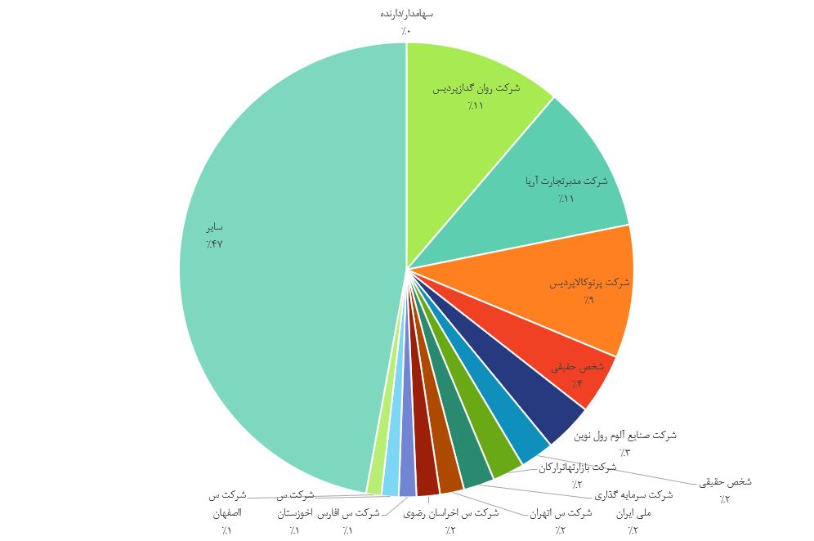

**مفروضات تحلیل:**

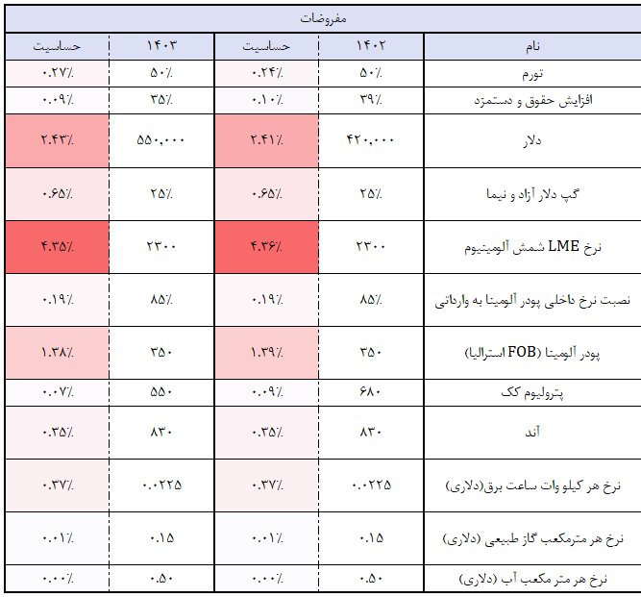

**تولیدات:**

همانطور که در بخش مقدمه گفته شد، ظرفیت شرکت در ابتدای ساخت حدود 45 هزار تن بوده، با توجه به اینکه هر واحد تولیدی حدود 24 هزار تن ظرفیت دارد، فایرا با اضافه کردن سه واحد تولیدی دیگر به کارگاه احیای قدیمی (70 کیلوآمپری) به ظرفیت حدود 120 هزار تنی رسید اما در ادامه دو خط از مدار تولید خارج شدند و ظرفیت تولید احیای قدیم به حدود 72 تن رسید. کارگاه احیای جدید شرکت با بهره مندی از 5 واحد تولیدی ظرفیت اسمی ای معادل 110 هزار تن دارد. هر دو کارگاه درحال بهره برداریِ بیش از 90 درصدی از ظرفیت اسمی خود هستند.

**ظرفیت تولید:**

|  |  |  |
| --- | --- | --- |
| **بخش ها** | **ظرفیت اسمی** | **ظرفیت عملی** |
| احیای قدیم | 72 هزار تن | 67 هزار تن |
| احیای جدید | 110 هزار تن | 108 هزار تن |
| کارگاه ریخت | 182 هزار تن | 180 هزار تن |
| شرکت های فرعی | 5159 تن | 751 تن |

تعداد دیگ های موجود در کارگاه احیای قدیم حدود 450 دستگاه و در کارگاه احیای جدید حدود 210 دستگاه می باشد. مقدار عمر مفید احیای قدیم حدود 1000 روز و احیای جدید حدود 1500 روز بوده و درصورت از کار افتادن دیگ ها (به دلیل قطعی برق و ...) هزینه فرصت از دست رفته روزانه برای توقف هر دیگ احیای قدیم و جدید به ترتیب حدود 9.33 میلیون تومان و 29.7 میلیون تومان می باشد.

ضمن اینکه در بهار 1402، هزینه تخریب و بازسازی هر دیگ احیای قدیم و جدید به ترتیب برابر 572 میلیون و 2.5 میلیارد بوده است. در طی بهار 1402 45 دیگ احیای قدیم و 28 دیگ احیای جدید توقفی داشته اند که در نتیجه آن حدود 205 میلیارد تومان خسارت به این شرکت وارد شده است.

لازم به ذکر است که مقدار آند مورد نیاز برای هر کارگاه احیای قدیم و جدید به ترتیب 14 و 28 عدد می باشد این موضوع سبب شده تا شرکت به دنبال ساخت و بهره برداری از یک واحد آند سازی باشد که انتظار می رود در سال 1403 به بهره برداری برسد.

مراحل تولید آلومینیا از سنگ بوکسیت مطابق با فرمول شیمیایی زیر می باشد:  
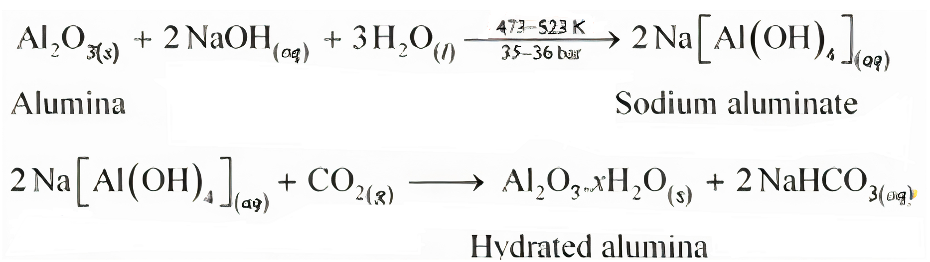

اما فرمول بالا صرفا مربوط به شرکت های تولیدکننده آلومینا می باشد که مرتبط با فعالیت شرکت بالا دستی فایرا، آلومینای ایران (تنها تامین کننده آلومینای ایران از جاجرم با مصرف سالانه 900 هزار تا 1 میلیون تن بوکسیت) است. به صورت خلاصه اتفاقی که در کل زنجیره تولید رخ می دهد این است که برای تولید آلومینیوم از بوکسیت، مراحل زیر باید انجام شود:

1 **.استخراج و آماده‌سازی بوکسیت:** بوکسیت ابتدا خرد شده و به اندازه مناسب آماده می‌شود.

2 **.جداسازی آلومینا از بوکسیت:** با افزودن محلول NaOH به بوکسیت، آلومینیوم به صورت آلومینا جدا و تفکیک می‌شود. در این مرحله ناخالصی های رسوب شده به عنوان Red Mud شناخته می شود که به دلیل داشتن ترکیب های کرومیوم، وانادیوم و آرسنیک، سمی و خطرناک است.

از این مرحله فعالیت شرکت های تولید کننده شمش مثل فایرا آغاز می گردد

3 **.الکتروز آلومینا در سلولهای الکترولیزی:** آلومینا به سلولهای الکترولیزی منتقل شده و با استفاده از جریان الکتریکی، به آلومینیوم و اکسیژن تجزیه می‌شود.

4 .**انتقال مذاب آلومینیوم** به casthouse: آلومینیوم حاصل از الکترولیز همچنان دارای ناخالصی‌هایی می‌باشد و به دلیل داشتن آنها، به قسمت casthouse منتقل می‌شود.

5 .**ذوب آلومینیوم در کوره‌های مخصوص و ریخته‌گری در قالبهای مورد نیاز:** در casthouse، آلومینیوم به دلیل داشتن ناخالصی‌هایی مانند سیلیسیوم، آهن، مس و غیره، به کوره‌های مخصوص ذوب شده و در نهایت به صورت مایع در قالبهای مورد نیاز ریخته‌گری می‌شود.

به طور کلی، تولید آلومینیوم از بوکسیت یک فرآیند پیچیده است که شامل استخراج و آماده‌سازی بوکسیت، جداسازی آلومینا، الکتروز آلومینا، انتقال مذاب آلومینیوم به casthouse و در نهایت ذوب آلومینیوم و ریخته‌گری آن است.

انواع برش های شمش آلومینیوم مطابق با تصویر زیر است:

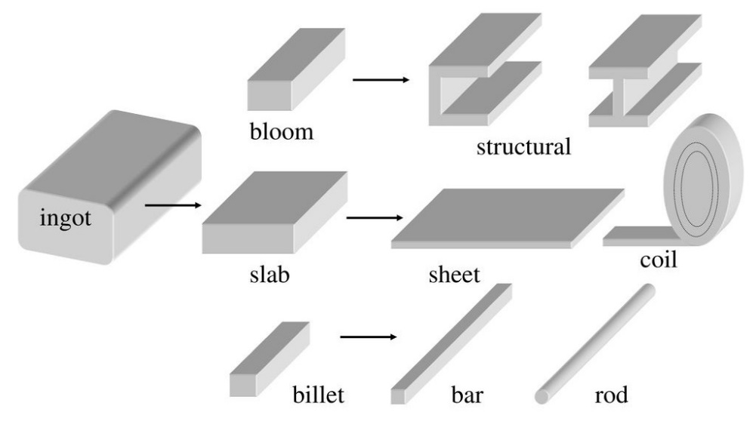

ساختار تولیدات فایرا:

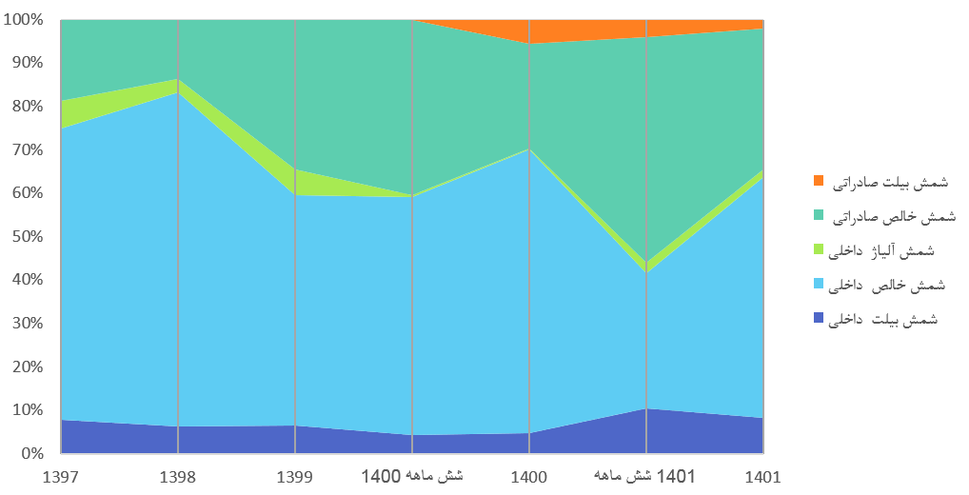

روند تولیدات روزانه فایرا:

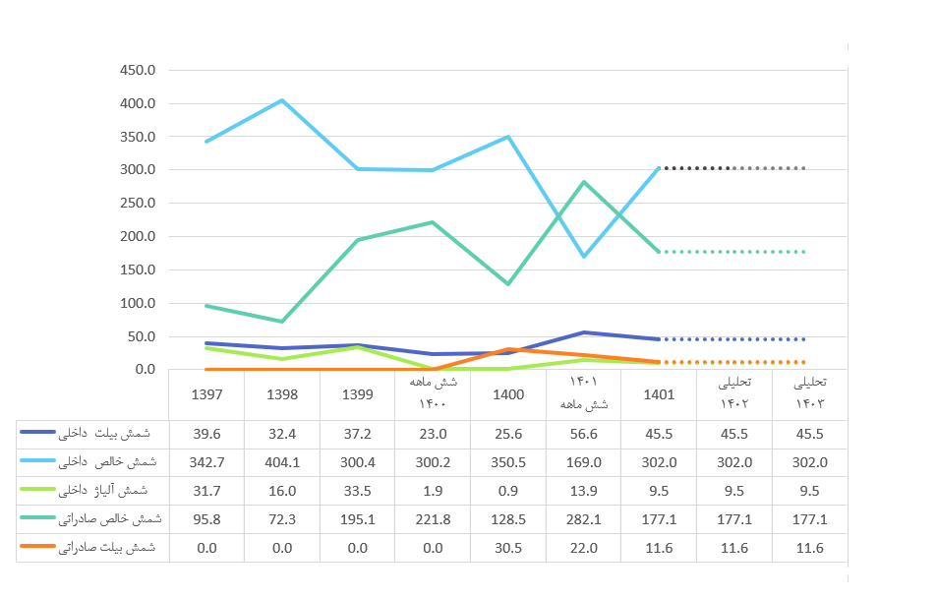

همانطور که از نمودار های بالا قابل برداشت می باشد، محصول صالی شرکت شمش خالص بوده که ترجیح شرکت فروش داخلی آن می باشد (به دلیل نرخ مناسب تر) اما برای تامین برخی مواد مصرفی، آلومینیوم ایران نیاز دارد تا حدود 30 درصد از تولیدات خود را به صورت صادراتی بفروشد. روند تولیدات روزانه شرکت مطابق1401 در نظر گرفته شده است.

**نرخ:**

نرخ فروش شمش خالص شرکت کاملا وابسته به نرخ شمش آلومینیوم LME و دلار می باشد. البته قابل ذکر است که منظور از دلار، نرخی است که در بورس کالا معامله می گردد که در ادامه در مورد آن توضیح خواهیم داد.

نمودار شمش آلومینیوم LME:

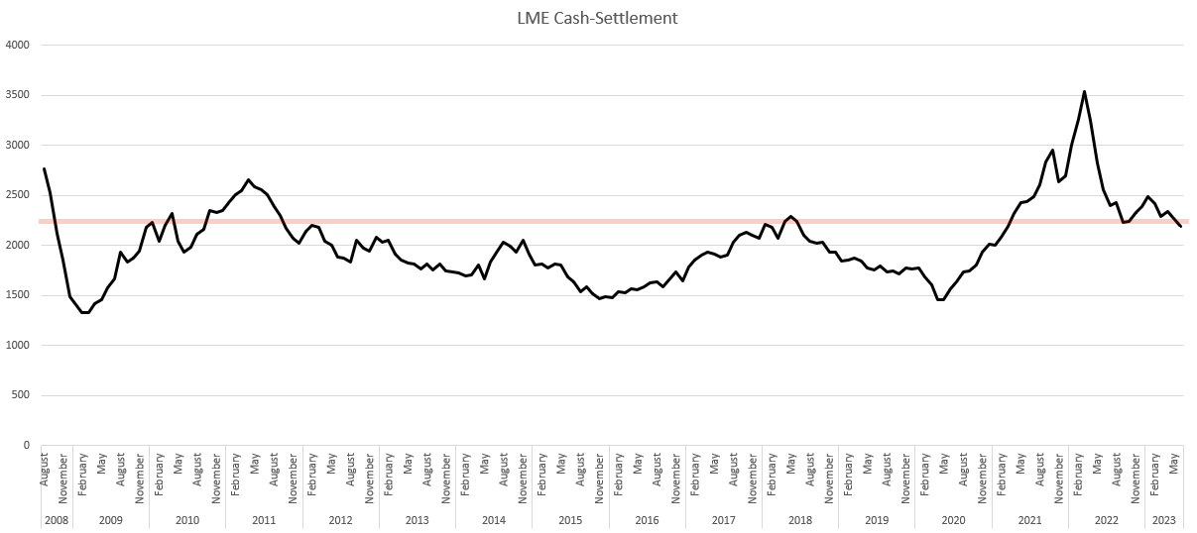

در این تحلیل برای سال های 1402 و 1403، نرخ LME آلومینیوم 2300 دلار (مطابق با فیوچر) در نظر گرفته شده است که البته لازم به توجه است که این نرخ ها شدیدا متغیر هستند و نمی تواند چندان قابل اطمینان باشد.

اما مهمترین نکته در خصوص نرخ فروش داخلی (بورس کالا)، میزان رقابت موجود در این بازار می باشد. به جدول زیر دقت کنید:

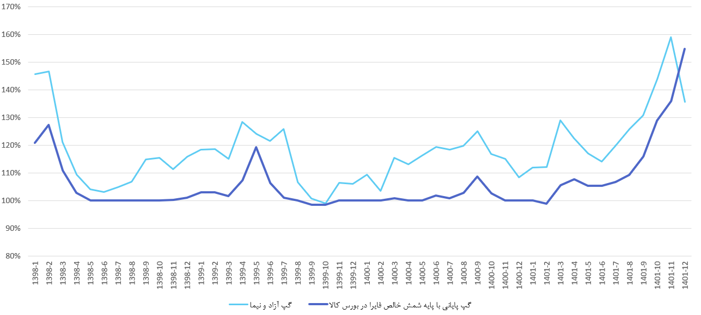

به نظر می رسد به دلیل سرکوب قیمت ارز و فاصله گرفتن نرخ های نیما با آزاد، قیمت های پایه تعیین شده در بورس کالا نسبت به ارزش جهانی شمش خالص آلومینیوم پایین هستند و بنابراین شاهد تقاضا در این بازار و همچنین ایجاد گپ محسوسی میان نرخ بورس کالا و نرخ LME هستند، در جدول زیر، خلاصه تحلیل دیتا های مرتبط با نرخ شمش آلومینیوم قابل مشاهده است.

( قابل ذکر است که "دلار بازار آلومینیوم" در واقع مقایسه ای میان نرخ پایانی بورس کالا و LME و نسبت این دو می باشد که تعیین می کند که در بورس کالا، شمش خالص با چه دلاری در حال معامله است.)

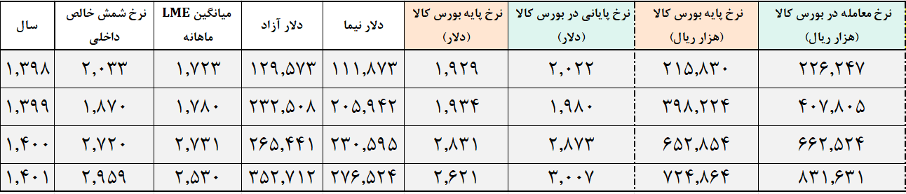

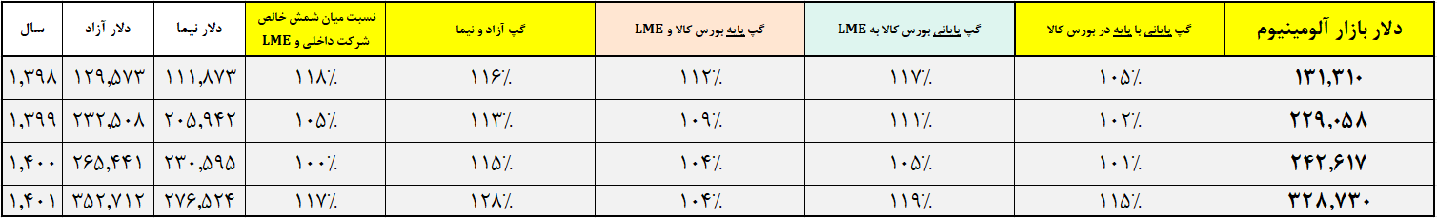

(نرخ های فروش شرکت در این آنالیز داده، مربوط به گزارش های ماهانه هستند اما سایر نرخ ها (دلار ها، LME) روزانه از دیتا های روزانه استخراج شده اند)

در نتیجه نرخ داخلی شمش خالص شرکت با حدود 25% گپ نسبت به LME برای سال های 1402 و 1403 حدود 120 میلیون و 160 میلیون تومان محاسبه شده اند. سایر نرخ ها (بیلت و آلیاژ) با ضرایب تبدیل نسبت به شمش خالص قیمت گذاری شده اند.

**مواد مصرفی:**

مقدار:

**آلومینا:** مهمترین موضوع در بحث تحلیل شرکت آلومینیوم ایران، بحث پودر آلومینا و پترولیوم کک در بخش مواد مصرفی می باشد. می دانیم برای تولید هر تن شمش نیاز به حدود 1.9 تا 2 تن پودر آلومینا می باشد اما این نسبت در سال های اخیر کاهش یافته است و بنابراین مقدار پودر آلومینای مصرف شده به ازای تولید هر تن شمش، 1.88 تن در نظر گرفته شده است. از آنجاییکه که تنها تامین کننده آلومینا در ایران شرکت آلومینای ایران می باشد، تولیدات این شرکت با توجه به ظرفیت تولید کنندگان پایین زنجیره، تقسیم به نسبت می گردد. سهم فایرا حدود 55 هزار تن می باشد طبیعتا سایر پودر آلومینای خود را باید وارد نماید. (در خصوص چالش های تامین آلومینا و راهکار های آن در انتهای این فایل خلاصه ای از گزارش مرکز پژوهش های مجلس قرار داده شده است.)

**پرلیوم کک:** در سال 1397 مقدار پترولیوم کک مورد نیاز برای تولید هر تن شمش تنها 50 کیلوگرم بوده که این نسبت با توجه به تلاش های شرکت برای تولید آند (و عدم واردات آن) در طی سنوات اخیر افزایشی بوده است. انتظار می رود برای سال های 1402 و 1403 سرانه مصرف پترولیوم کک به حدود 110 کیلوگرم برسد و از طرف دیگر، مصرف سرانه آند وارداتی به حدود 300 کیلوگرم کاهش یابد. (12 درصد کاهش)

نرخ:

طبق اطلاعات برخواسته از کنفرانس اردیبهشت 1402، نرخ پودر آلومینای شرکت حدود 60 درصد بالاتر از نرخ FOB استرالیا می باشد که این موضوع می تواند به دلیل هزینه های جانبی (حمل و نقل، اعتبارات، هزینه دور زدن تحریم ها و...) باشد. طبق بررسی دیتا های تاریخی این گپ برای سال های 1402 و 1403 حدود 50 درصد در نظر گرفته شده است. ضمن اینکه نرخ پودر آلومینای متعلق به شرکت آلومینای ایران حدود 80 تا 85 درصد از نرخ پودر آلومینای وارداتی در نظر گرفته شده است (مطابق با بررسی دیتای تاریخی)

**بهای تمام شده:**

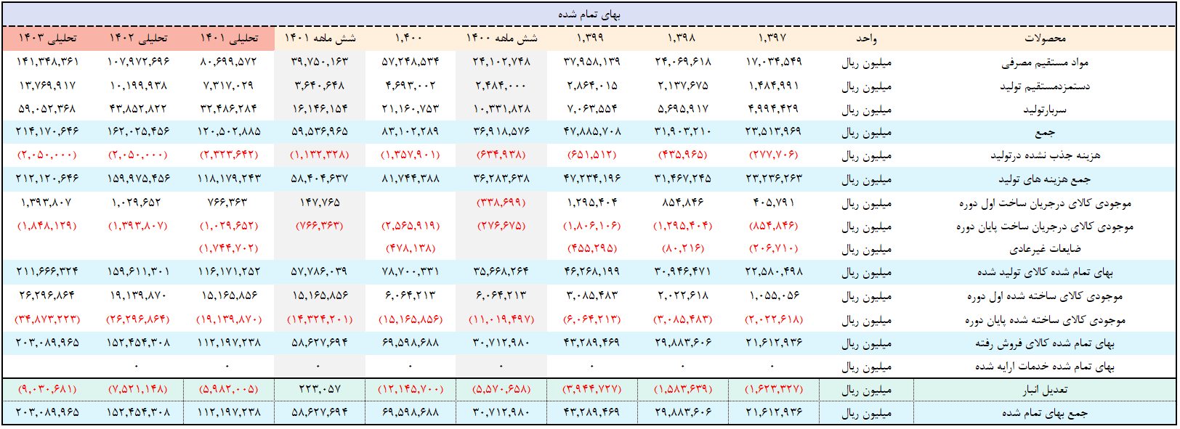

ساختار بهای تمام شده شرکت مطابق با نمودار های زیر می باشد:

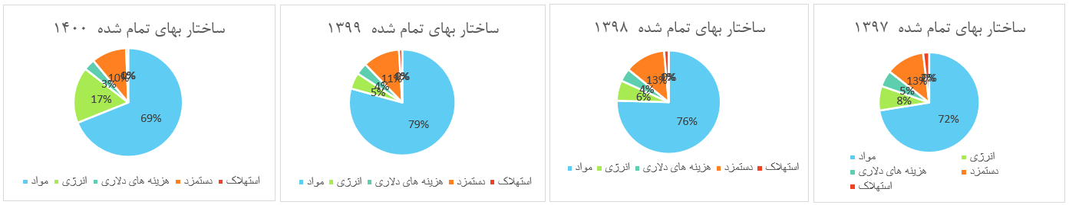

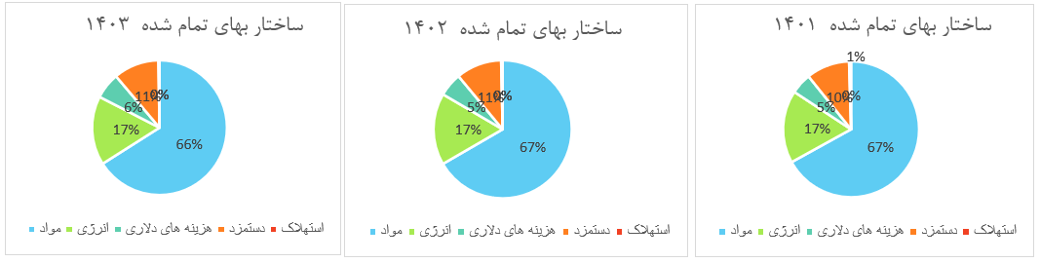

با تغییرات مربوط به نرخ انرژی و گاز، انتظار می رود بخش انرژی افزایش 10 درصدی در ساختار بهای تمام شده شرکت داشته باشد. درخصوص کارگاه جدید لازم به توجه است که با بالاتر بردن جریان الکتریکی مصرفی، حدود 8 درصد ولتاژ کمتری در یک واحد انرژی ثابت نیاز دارد، در عین حال به دلیل بالا بودن جریان عبوری از آند ها (و با در نظر گرفتن افزایش تعداد آند ها)، انرژی الکتریکی با بازدهی بالاتری به انرژی حرارتی تبدیل می شود. انرژی برق مصرفی به ازای هر کیلوگرم شمش در خط احیای قدیم حدود 16 کیلووات ساعت بوده اما این مقدار برای کارگاه جدید حدود 13.4 کیلووات ساعت می باشد. سرانه مصرف گاز نیز حدود 100 مترمکعب برای هر تن می باشد. نرخ برق 2.25 سنت برای هر کیلووات ساعت و نرخ گاز نیز 15 سنت برای هر مترمکعب در نظر گرفته شده است.

**جمع بندی:**

به طور کلی شرکت آلومینیوم ایران روند تولیدات ثابتی دارد و مهمترین عامل افزایش سودآوری شرکت در برهه های خاصی از زمان، تغییرات نرخ آلومینیوم LME و دلار می باشد. این دو عامل به ترتیب حساسیت 4.3% و 2.4% به سود شرکت دارند به این معنی که با تغییر یکی درصدی در این دو عامل شاهد تغییرات 4.3 و 2.4 درصدی سود خالص شرکت هستیم بنابراین شرکت آلومینیوم ایران با فرض تغییرات اندک نرخ شمش LME برای زمان هایی جذاب است که شاهد یک جهش ارزی هستیم، با در نظر گرفتن مفروضات مطرح شده انتظار می رود سود خالص شرکت برای سال های 1402 و 1403 در محدوده 4 هزار و 5.2 هزار میلیارد تومان باشد.

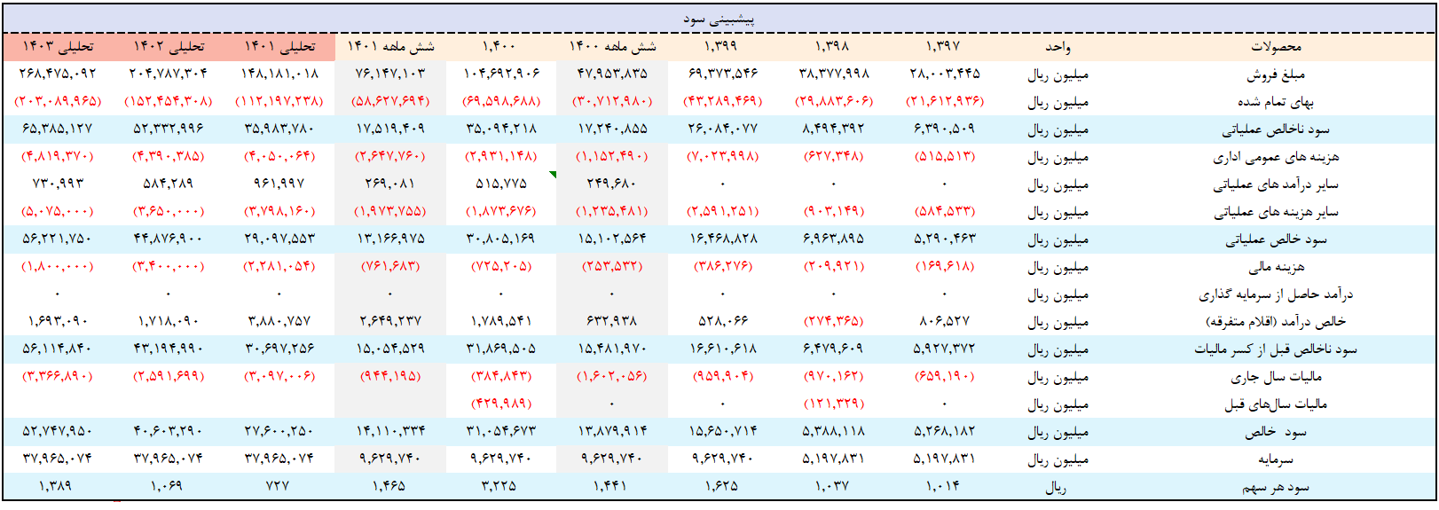

**1402)**

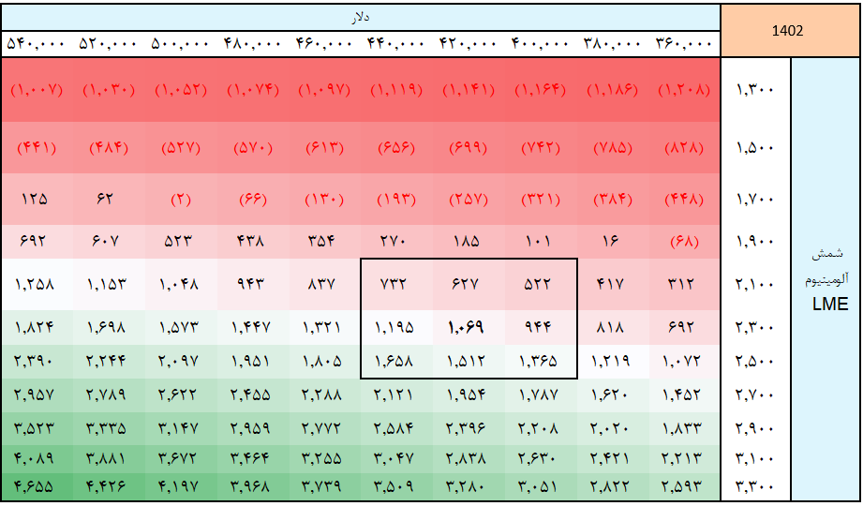

**1403)**

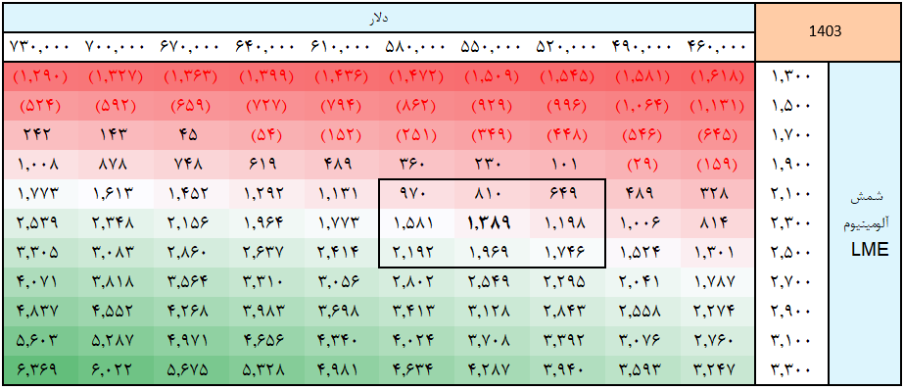

**تولید آلومینیوم یکی از صنایع مهم و بزرگ در کشور است و با پیشرفت فناوری ساخت، این فلز به عنوان یکی از رقبای اصلی فولاد در بسیاری از صنایع مطرح شده است. تولید آلومینیوم در ایران از سال ۱۳۵۱ با ایجاد شرکت آلومینیوم ایران (ایرالکو) در اراک آغاز و سپس با تأسیس کارخانه‌های آلومینیوم المهدی و هرمزال و مجتمع صنایع آلومینیوم جنوب (سالکو) گسترش یافته است. در حال حاضر، شرکت آلومینای ایران در جاجرم نیز به تولید کنندگان آلومینیوم خالص پیوسته است و طبق آمار سازمان توسعه و نوسازی معادن و صنایع معدنی، میزان تولید آلومینیوم خالص در سال ۱۴۰۰ مجموعاً ۵۶۲ هزار تن بوده است. با احداث دیگر طرح‌های تولید آلومینیوم در کشور، مانند آلومینیوم کاوه مسجدسلیمان در خوزستان، فاز توسعه آلومینیوم جاجرم در خراسان شمالی، فاز سوم آلومینیوم المهدی در بندرعباس و توسعه ایرالکو در اراک، مجموع تولید این فلز در کشور به حدود ۱.۵ میلیون تن در سال خواهد رسید.**

**با وجود توسعه این صنعت در ایران، وابستگی شدید به واردات مواد اولیه، مواد مصرفی و فناوری وجود دارد. بررسی مواد اولیه به عنوان مهمترین بخش از موارد ذکر شده، نشان می‌دهد که کشور با کمبود عرضه بین ۲.۱ تا ۶.۲ میلیون تن آلومینا در سال ۱۴۱۰ مواجه خواهد بود. فرایند تولید آلومینیوم خالص تجاری، شامل دو مرحله اصلی است: بوکسیت آلومینا و آلومینا شمش آلومینیوم. برای رفع نیاز به مواد اولیه آلومینیوم، دو راهکار وجود دارد: الف) واردات بوکسیت و افزایش ظرفیت واحدهای پالایشی، و ب) واردات آلومینا. بررسی آمار تجاری کشورهای پیشرو در صنعت آلومینیوم نشان می‌دهد که اکثر کشورها، مسیر ورود بوکسیت و تبدیل آن به آلومینارا انتخاب کرده‌اند. با توجه به اینکه افزایش ظرفیت واحدهای پالایشی در کشور امری زمان‌بر است، واردات مواد اولیه یک راهبردی بلندمدت محسوب می‌شود. بنابراین، راهکارهای پیشنهادی در دو دسته راهکارهای بلندمدت و کوتاه مدت طبقه‌بندی می‌شود.**